**Памятка для потребителей. Маркировка товаров средствами идентификации**

Распоряжением Правительства РФ от 28 апреля 2018 года № 791-р утверждена модель функционирования системы маркировки товаров средствами идентификации. В числе базовых принципов такой системы – регистрация всех этапов оборота товаров (от производства или ввоза в Россию до расчета за товар с применением контрольно-кассовой техники или иного вывода товара из оборота) в информационной системе маркировки товаров, а также ответственность для всех участников оборота товара за своевременность передачи информации о товаре и этапах его оборота в информационную систему и за достоверность указанной информации. Маркировка производится производителем или импортером специальным data matrix кодом, который включает в себя условные знаки, буквы, цифры, графические знаки и хранит в себе информацию о сроке годности, составе, производителе и стране происхождения, документацию – различные сертификаты, патенты и другие подтверждения соответствия стандартам и регламентам. Код невозможно скопировать или подделать, а получить его могут только легальные компании. Маркировку продукции наносят на изделие, этикетку, прикрепляемую к и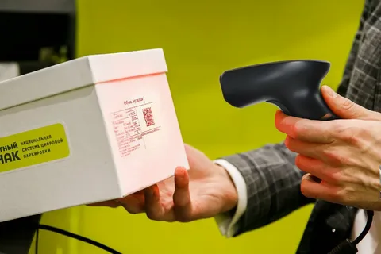зделию или товарный ярлык, упаковку изделия, упаковку группы изделий или листок-вкладыш к продукции. Маркировка продукции должна быть достоверной, проверяемой, читаемой и доступной для осмотра и идентификации. С помощью data matrix отслеживается движение товара с момента производства или импорта до продажи. На каждом этапе эти данные передаются в информационную систему. Так государство контролирует перемещения готовой продукции и борется с контрафактом. Как результат, клиент получает только качественный, безопасный продукт, рынок защищен от подделок.

В настоящее время обязательная маркировка товаров средствами идентификации была предусмотрена для 24 групп товаров:

1. пиво и слабоалкогольные напитки;
2. молоко и молочная продукция;
3. упакованная вода;
4. лекарства;
5. табачная и никотинсодержащая продукция;
6. товары легкой промышленности;
7. обувь;
8. шубы;
9. духи и туалетная вода;
10. икра осетровых и лососевых рыб;
11. шины и автопокрышки;
12. фотоаппараты и лампы-вспышки;
13. медицинские изделия;
14. биологически активные добавки к пище (БАДы);
15. антисептики;
16. кресла-коляски;
17. безалкогольные напитки;
18. велосипеды;
19. безалкогольное пиво;
20. технические средства реабилитации;
21. лекарственные препараты для ветеринарного применения;
22. растительные масла;
23. корма для животных;
24. консервированные продукты.

За нарушения в сфере оборота маркированной продукции предусмотрена административная ответственность к участникам оборота.

Так, в соответствии с ч.2 ст.15.12 КоАП РФ, реализация товаров без маркировки влечет наложение административного штрафа на должностных лиц - от пяти тысяч до десяти тысяч рублей с конфискацией предметов административного правонарушения; на юридических лиц - от пятидесяти тысяч до трехсот тысяч рублей с конфискацией предметов административного правонарушения.

Чтобы убедиться в легальности товара, нужно просканировать код маркировки с помощью приложения «Честный ЗНАК». Оно доступно бесплатно для смартфонов на системе iOS и Andrоid. Для сканирования наведите сканер в приложении на код маркировки. В случае если с товаром что-то не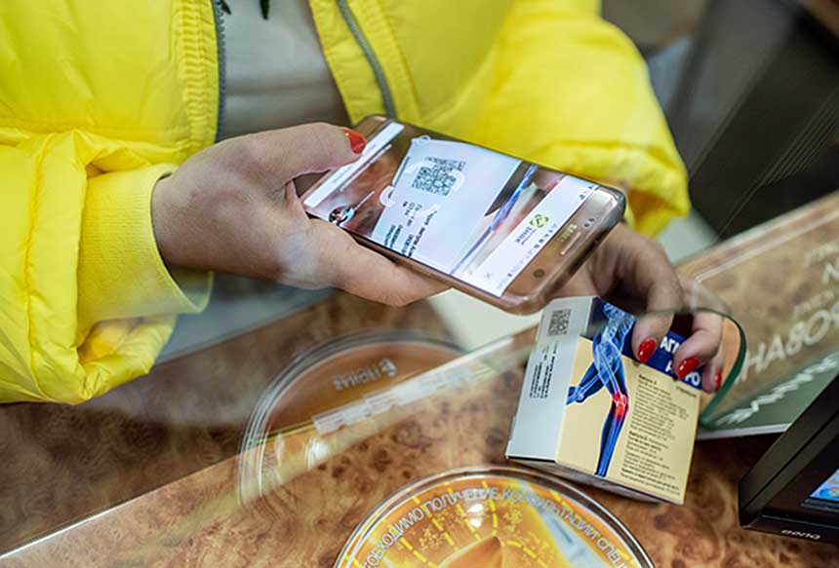 так, в карточке будет отражен красный статус сканирования. Даже в случае с положительным результатом, зеленым статусом, стоит сверить описание, и в случае несовпадения рекомендуется сообщить о нарушении, поскольку роль общественного контроля очень важна в борьбе с подделками. Все сообщения о нарушениях, отправленные в приложении, после проверки направляются в контрольные органы, и только вместе мы сможем сократить объем нелегально распространяемой продукции.